

高等职业教育质量年度报告
（2020年）

东营科技职业学院
2020年12月


目 录
前 言 - 1 -
1 学生发展 - 4 -
1.1 立德树人 - 4 -
1.2 三全育人 - 7 -
1.3 就业质量 - 10 -
1.4 创新创业 - 14 -
1.5 技能大赛 - 16 -
2 教学改革 - 18 -
2.1 教学资源 - 18 -
2.2 专业建设 - 19 -
2.3 产教融合 - 24 -
2.4 信息化教学 - 25 -
2.5 实践教学 - 26 -
3 国际合作 - 27 -
4. 服务贡献 - 29 -
4.1 服务区域发展 - 29 -
4.2开展多元化社会培训 - 30 -
4.3 服务社区 - 31 -
4.4 贫困生资助 - 31 -
5. 政策与保障 - 31 -
5.1政策落实 - 31 -
5.2办学条件保障 - 32 -
5.3师资保障 - 33 -
5.4 院校治理 - 34 -
5.5 质量保障 - 35 -
5.6经费保障 - 36 -
6. 机遇与挑战 - 38 -
6.1面临的机遇 - 38 -
6.2面临的挑战 - 39 -
附件 - 41 -
表1：学生发展 - 41 -
表2：办学条件 - 42 -
表3：教育教学 - 43 -
表4：科研与社会服务 - 44 -
表5：国际交流 - 45 -

图表目录（一）

表1-1 “学生发展”数据 11
表1-2 2019-2020学年我校省级技能大赛学生获奖情况表 17
表2-1 “办学条件”部分数据 18
表2-2 “教育教学”部分数据 18
表2-3 2020年招生专业涉及专业大类情况 20
表2-4 学校山东省精品资源共享课程立项一览表 23
表4-1 “学生发展”部分数据 29
表4-2 “科研与社会服务”部分数据 29
表5-1 办学条件表 33
图表目录（二）

图1-1 2017-2020年毕业生毕业半年及三年后月收入情况 13
图1-2 2014-2017届毕业生毕业三年后职位晋升比例 13
图1-3 2017届-2020届毕业生自主创业比率 16
图5-1 东营科技职业学院办学经费收入结构 37
图5-2 东营科技职业学院办学经费支出结构 38
案例目录

案例1 开展“青春心向党 学习正当时”第二十一届大学生科技文化艺术节 6
案例2 组建导航员队伍 助力提升学生管理 9
案例3 建设新旧动能转换创新创业示范中心服务区域发展 15
案例4 校企共建产业学院，共育技术技能型人才 24

前 言
东营科技职业学院始建于1985年，是经山东省人民政府批准设立、教育部备案的全日制普通高等学校。前身为全省第一家由乡镇企业创办的职业学校——大王职工技校。1990年更名为广饶县成人中等专业学校，在此基础上，2002年成立山东大王职业学院，开始高等职业教育层次办学，2014年4月更名为东营科技职业学院。学校先后荣获“全国首届高职院校就业‘星级示范校’”、“山东省教育工作先进单位”、“山东省培育工匠精神优秀院校”、“山东省高校思想政治教育工作先进集体”等一系列荣誉称号。
学校现有两个校区，校园总占地1200余亩，总资产16.9亿元。其中2020年刚刚启用的广饶新校区，规划占地970余亩，建筑面积39万平方米，一期工程投资14.03亿元，建筑面积27.7万平方米，教学、实训、学生生活等各项条件一流。学校目前面向10个省份招生，连续两年招生突破3000人，现在校生8500余人，正加快建设成为应用型万人高校。
学校秉承“修德树人 知行合一”的校训，狠抓内涵建设，人才培养质量不断提升。目前设置机电工程学院、能源工程学院、会计学院等8个二级学院，开设机电一体化技术、石油化工技术、空中乘务、学前教育、工业机器人等32个专业。现有省级教学成果奖2项，省级品牌专业群1个，省级现代学徒制试点项目1项，省级精品资源共享课程10门，教育部“1+X”证书试点20项，国家专利局授权专利52项。主持省级项目70余项，公开发表学术论文300余篇，编写教材、出版专著61部。学生在国家及全省职业院校技能大赛等赛事中获奖320余项，教师在教学能力大赛等赛事中获奖48项。毕业生就业率始终保持在97%以上，就业质量稳步提升，根据就业质量显示，2020届毕业生平均月收入在山东省高职高专毕业生平均月薪排行榜上位居全省第二。毕业生专升本升学率逐年提升，2020年共有151名学生通过专升本考试，专升本通过率达到83%。
学校坚持“开放 合作 创新”的办学思路，校企合作范围不断扩大、层次不断提高。学校积极深化产教融合，打造校企合作利益共同体，先后与北京华航航空服务有限公司、中国电子科技集团南京五十五所、天津滨海迅腾科技集团、江苏瀚海教育控股集团、中德诺浩（北京）教育科技股份有限公司、中兴教育管理有限公司、山东中启创优科技股份有限公司、广东汇邦智能装备有限公司等开展合作，已共建计算机应用技术、新能源汽车技术、工业机器人技术等12个专业以及人工智能学院、海信学院、中兴ICT学院等9个产业学院。其中，与国基北盛（南京）科技发展有限公司共同投资建设（山东）云计算大数据人工智能创新应用技术中心和产教融合实训基地，联合培养云计算、大数据、人工智能领域人才。与华泰集团合作共建华泰产业学院，借助华泰集团博士后流动站平台，共同致力于破解企业技术难题，校企深度融合培养人才。积极推进“政、行、企、校”联动，邀请政府职能部门、行业商会协会、科研院所等，于2019年6月组建理事会，多方汇聚办学资源；于2020年5月牵头成立广饶县产教融合促进会，会员单位涉及石油化工、橡胶轮胎、汽车配件等区域优势产业领军企业54家，彼此资源共享、互利共赢。与华泰集团、华星集团、正和集团、齐润集团、胜星集团、凯泽集团、恒丰集团等60余家大型企业集团深入合作，校企共育高素质技术技能人才，目前建有校外实习实训基地60余处。积极开展对外交流，与马来西亚思特雅大学（UCSI）、泰国格乐大学等开展长学制等合作。
学校坚持“以人为本 厚德尚能 服务经济 引领社会”的办学宗旨，品牌影响力和服务区域经济社会发展的能力不断提高。学校依托全国机械行业职业技能鉴定站、全国化工行业职业技能鉴定中心等资质，以及广饶县产教融合促进会、广饶会计学会、继续教育学院、网格学院、创业学院、校办公司等平台，年开展各类非学历教育、网格员培训、创业培训、技能鉴定等各类服务6000余人次，2020年技术服务、培训及专利转化到款额超500万元。积极参与地方双招双引和新旧动能转换工作，签约引进高端双语附属幼儿园、学术中心实训基地等多个优质合作项目。依托学校打造的广饶县新旧动能转换创新创业示范中心，是集科技研发、成果转化、项目孵化及创新创业服务等功能于一体的科教融合创新平台，建筑面积1.4万平方米，总投资1.2亿元，目前已入驻了中国电子科技集团五十五研究所、青岛科技大学广饶橡胶工业研究院、武汉理工大学广饶化工研究院等6家科研院所，引进千人计划专家、北京大学孙俊良教授，山东省有突出贡献的中青年专家、青岛科技大学林广义教授，武汉理工大学谢智中教授、山东省泰山产业领军人才鄢烈祥教授等一批领军人才，为全县高质量发展提供智力引擎。

1 学生发展

学校完成扩招任务，招收新生3610人， 全日制在校生达到 7204 人，显示出学校吸引力持续增强，社会影响力不断扩大。
  - 立德树人
学校以习近平新时代中国特色社会主义思想为指导，深入学习贯彻党的十九大和十九届二中、三中、四中全会精神,认真落实全国高校思想政治工作会议精神，以党的政治建设为统领，坚守立德树人的初心和使命，围绕“培养什么人、怎样培养人、为谁培养人”这个根本问题，把思想政治工作贯穿教育教学全过程，坚持不懈培育和弘扬社会主义核心价值观，育德与修技有效融入人才培养各环节，培养德技并重高素质技术技能人才。
1.1.1 育人成效
2020年，学校教书育人、课程教学、管理和服务工作的满意度均超过90%，育人效果良好。
教书育人满意度高。 2020年，课堂育人满意度一年级学生94.13 %、 二年级学生为 93.21 %，平均 93.67 %；课外育人满意度一年级为 92.15 %、 二年级学生为90.24 %，平均 91.20 %，学生对课堂育人满意度高于课外育人。满意度反映出学校对课堂育人和课外育人重视的重视程度，
课程教学成效显著。2020年学校一年级和二年级学生对思想政治课、公共基础课、专业课教学的满意度均在90 %以上，思想政治课满意度最高，分别为96.7 %和94.3 %。反映出学校利用课堂教学主渠道，加强对学生思想道德、职业能力和职业素质的培养，课程教学成效显著。
学生工作满意度持续提升。2020年学校一年级和二年级学生对学生工作的满意度分别为91.23 %和90.58 %， 明显高于 2019 年，整体满意度提高了 2.16 个百分点。反映出学校重视学生工作制度规范化建设和加强学生管理队伍建设成效明显，学生工作得到学生普遍认同。
教学管理满意度稳步提升。2020年学校一年级和二年级学生对教学管理的满意度分别为93.86 %和92.54 %， 明显高于 2019 年，整体满意度提高了1.2个百分点。反映出学校重视教学管理制度规范化建设和加强教学管理队伍建设成效明显，教学管理工作得到学生高度认同。
后勤工作满意度大幅提高。2020年，学校一、二年级学生对后勤工作的满意度均提高到90 %以上，一年级学生满意度由87.76%提高到90.23 %，提高了2.47个百分点；二年级学生满意度由 86.87%提高到90.17 %，提高了3.3 个百分点。反映出学校高度重视后勤服务工作，服务效果好。2020年学校生均教学行政及辅助用房面积 23.83平方米，生均教学仪器设备值达到5336.42 元，相较2019年均有增加，学生对校园环境、教育教学设施、生活设施和体育运动设施满意度越来越高。
1.1.2 在校体验
学校认真贯彻落实依法治教、依法治校，以学生为中心，以规范化管理为基本要求，以精细化、科学化为目标，多措并举，加大投入，努力建设安全、整洁、文明、优美、和谐的学习和生活环境，服务学生成长成才。
学生社团参与度高 2020年学校组建成立包括公益实践、理论学习、学术科技、文体艺术、专业技能、实践服务等在内的学生社团47个，社团成员3526人。社团开展了理论学习、学术科技、专业技能训练、 文体活动、社会实践、志愿服务等活动，参与学生达到14235人次。反映出学生在理想信念、家国情怀、社会公德、个人美德、责任意识等方面的良好表现，学校越来越重视社团在育人过程中的作用。
学生志愿活动多 学校充分发挥共青团组织思想引领、素质拓展、志愿服务的积极作用，团结带领广大学生牢固树立“四个意识”，坚定“四个自信”， 坚决做到“两个维护”，激励青年学生弘扬志愿服务精神，树立关爱社会、 积极奉献的志愿服务理念，建功新时代，传播正能量。2020 年一、二年级学生累计参加志愿服务活动2358人日，平均每名学生志愿服务1.64日。
重视劳动教育 学校立足“以劳树德、以劳增智、以劳强体、以劳育美”的育人目标，加强制度建设，创新育人模式，构建劳动育人体系。专业人才培养方案中“公共必修课程”模块中加入了“劳动专题教育”，共计16学时。同时，通过开展日常生活劳动、职业实践劳动和社会公益劳动，鼓励学生投身劳动实践，培养学生崇尚劳动、尊重劳动、热爱劳动的优秀品质。
社会实践丰富 通过丰富多彩的实践活动促使学生了解社会，增长才干，增强责任担当意识和社会责任感，提高了学生的综合素质。工商管理学院学生张宗琳响应学校和居住地政府号召，全身心投入到疫情防控工作第一线，以实际行动为社区防疫工作助力，为战“疫”工作贡献青春力量，获评山东青春贡献奖。2020年校内学生参加创新创业活动周、文明志愿宣传周、普通话宣传周及社团巡礼月活动达6000多人次。学生在各级各类省级以上大赛中获奖200多人次。

案例1 开展“青春心向党 学习正当时”第二十一届大学生科技文化艺术节
为深入学习贯彻习近平新时代中国特色社会主义思想，在参与科技文化艺术活动中学习新思想、传播正能量，引导青年学生努力成长为德智体美劳全面发展的社会主义建设者和接班人，展现我校青年学生的良好精神风貌和青春责任担当，校团委在2019年11月19日—12月21举办我校第二十一届大学生科技文化艺术节。艺术节以“青春心向党 学习正当时”为主题，以活跃校园文化气氛、丰富师生业余生活为目标，先后成功举行了助力创城 大学生志愿者在行动”志愿系列活动、第三届“国学达人”挑战赛、 第三届“新青年、新时代、新歌声”卡拉OK比赛等39项校院级活动。艺术节展现了我校莘莘学子朝气蓬勃的精神风貌，给了同学们施展才华、张扬个性的舞台，让同学们受到了一次极好的艺术教育和美的熏陶。各项活动均取得圆满成功，达到了以艺怡情、以艺益智、以艺健体，和谐发展的目的，收到了良好的效果。

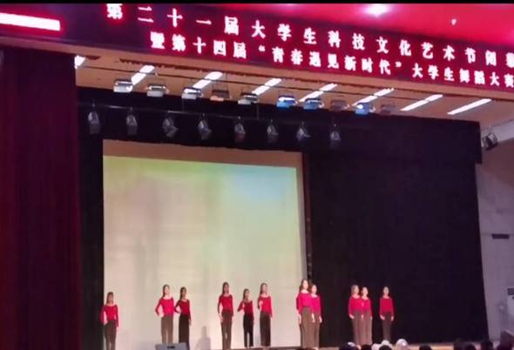

第二十一届大学生科技文化艺术节舞蹈表演
  - 三全育人
学校聚焦全员全过程全方位育人，以生动灵活的方式方法，丰富多样的平台载体，扎实有效的育人效果，构建“三全育人”工作机制，切实肩负起培养德智体美劳全面发展的社会主义建设者和接班人的神圣使命。
1.2.1构建“三全育人”格局
大力推进“思政课程+课程思政”。积极推动习近平新时代中国特色社会主义思想进教材进课堂进学生头脑，将课程思政要求明确写入专业人才培养方案，把马克思主义理论、党史国史、中华优秀传统文化等列为必修课或限定选修课。全面推行课程思政，结合专业特点和专业岗位要求，挖掘专业课程的思想政治教育元素，充分发挥专业课思想政治教育功能，保证专业课与思政课紧密结合、同向同行，取得良好的育人成效。
构建德技并修育人体系。坚持立德树人，把社会主义核心价值观教育融入人才培养全过程，着力在学生坚定理想信念、厚植爱国主义情怀、加强品德修养、增长知识见识、培养奋斗精神、增强综合素质上下功夫。坚持培育和弘扬工匠精神，将职业素养、职业能力、职业精神培养贯穿学生从入学到毕业的各个阶段，融入到学生学习、实践、生活的各个环节，培育新时代大国工匠、能工巧匠。
积极开展文化育人。以校风为引领，深度挖掘校史、校风、校训的教育作用，开展校史、校情教育和文明礼仪教育。做好新生入学教育，讲好“第一课”，办好新生开学典礼，将校史、校情教育作为重要内容并融入到系列教育活动中，形成具有东科特色的大学精神和校园文化。开展“青马学堂”工程、红色专题教育，邀请市县党校专家、传统文化名家、非物质文化遗产传承人等进校园、进课堂，通过讲座、论坛、展示等方式提升爱国主义和中华优秀传统文化的吸引力。充分利用东营历史博物馆、刘集纪念馆、红色教育基地等各类资源，广泛开展历史传统文化、红色革命文化和社会主义先进文化学习教育。成立了大师工作室，邀请市中国画学会、广饶县县吕剧艺术中心、广饶县美术馆、广饶县融媒体中心的各位文化技艺大师以及齐笔传统制作、陈官兰青短穗花鼓等非物质文化遗产项目传承人定期到校授课，进一步繁荣校园文化，打造文化品牌，营造了“以文怡人、以文塑人、以文化人”的浓郁氛围。

案例2 组建导航员队伍 助力提升学生管理
在校党领导班子的关心支持和帮助下，我们以科学发展观和党的教育方针为指导，以《国防教育法》有关规定和《普通高等学校军事课教学大纲》为依据，深入贯彻参谋部总政治部《关于在普通高等学校和高级中学开展学生军事训练工作意见》，从适应国家人才培养战略和国防后备力量建设的需要出发，紧紧围绕校园文明建设和加强校风校纪的转变，并从2015年组建了我校导航员队伍，对连续五届导航员队伍进行了以队列动作、作风养成、整理内务、军事常识为主要内容军训，通过为期近两年的训练，圆满完成了每年的军训预定计划，取得了显著效果。自导航员队伍成立以来，一直以严肃的作风，艰苦的训练，培养了一批批思想端正，吃苦耐劳的标准大学生，也为国家部队输送了一大批入伍新兵。训练场上标准的军姿的身影成了一道亮丽的风景线，刻苦训练时的呐喊展示着导航员队伍的拼搏精神，响亮的口号一遍遍在校园内回响。
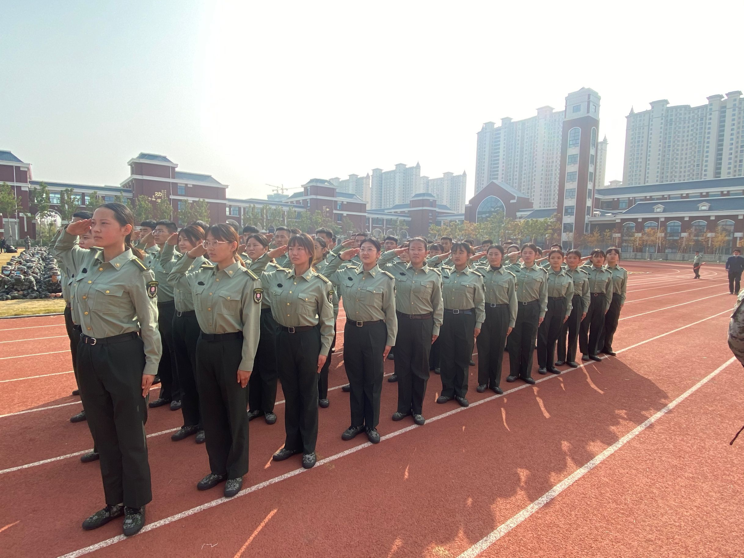
新生开学典礼上导航员方队队列表演
1.2.2 积极开展奖助减免工作
认真落实国家资助奖励政策，在国家、省奖助学金基础上，学校设立学校奖学金、困难补助、学费减免、勤工助学等多种形式的学生奖助项目。2020年，共发放奖助减免 1311.76万元， 累计受益学生3190人次。
  - 就业质量
1.3.1 毕业生就业情况
学院2020届毕业生1923人，涉及 23个专业。克服经济下行压力、新冠肺炎疫情双重叠加影响，截至8月31日，毕业生就业率为98.13%；学生就业质量持续提升，毕业生平均月收入3521.95元，较去年有小幅增长；毕业生对母校满意度90.00%，雇主满意度99.10%，与去年基本持平。具体见表1-1。

表1-1 “学生发展”数据
序号 | 指标 | 单位 | 2019年 | 2020年
1 | 毕业生人数 | 人 | 1943 | 1923
1 | 其中：就业人数 | 人 | 1806 | 1887
2 | 毕业生就业去向： | —
2 | A类:留在当地就业人数 | 人 | 731 | 288
2 | B类:到西部地区和东北地区就业人数 | 人 | 110 | 91
2 | C类:到中小微企业等基层服务人数 | 人 | 1638 | 1602
2 | D类:到500强企业就业人数 | 人 | 110 | 155
3 | 就业率 | % | 92.95 | 98.13
4 | 理工农医类专业相关度 | % | 63.10 | 64.80
5 | 月收入 | 元 | 3330.84 | 3522
6 | 自主创业比例 | % | 0.72 | 0.78
7 | 雇主满意度 | % | 99.95 | 99.10
8 | 毕业三年职位晋升比例 | % | 42.15 | 42.69
9 | 母校满意度 | % | 90.58 | 90.00
1.3.2 毕业生升学情况
响应广大学生的需求，学校规范优化了专升本学生的组织与管理。2020届毕业生专升本考试报名182人，录取151人，录取率82.96%，创历史新高。
1.3.3 稳步提升就业质量
加强就业指导，提升毕业生就业能力。深入研究就业政策，系统分析就业形势，采取“职业规划、就业创业指导、实习中和毕业期就业指导”等形式对毕业生进行全程就业指导。实施专业导师负责制，根据每位学生不同特点，精准就业指导，并定期邀请校友、企业家进校园开展专题讲座、座谈讨论、经验交流等，对学生进行系列就业指导。加强就业指导队伍建设，提高就业人员业务素质和理论水平，二级学院院长、辅导员兼任就业指导教师，专门教研就业课程，提高就业指导人员的专业化水平。进一步完善就业信息网功能，搭建信息服务平台，主动邀请优质企业入住学院就业信息网发布招聘岗位，服务学生、服务用人单位能力进一步增强。
完善就业工作机制，提高毕业生就业服务水平。 构建“领导主抓、中心统筹、系部为主、全员参与”就业工作运行机制，建立学校、职能部门、二级学院、合作企业联动的政策宣传、工作落实网络。开展就业形式真实性核查，准确监控毕业生就业数据信息，防止弄虚作假及“被就业“现象发生。2020年组织就业信息核查3批次，核查劳动合同1700余份，整改不完善合同230余份；跟踪就业信息1600余人，整改不完善就业信息700余人次。印发《就业推荐表》《就业协议书》《就业须知》等就业材料，指导毕业生和用人单位准确办理相关就业手续；借助就业网站，将用人单位招聘信息推送、专场招聘及毕业生网上求职等提供“一站式”服务；关注特殊毕业生，通过开展对部分家庭困难、就业困难学生的心理指导，做好重点群体“一对一”的精准帮扶。制定《就业工作考核办法》，明确工作目标，将就业工作成效列入系部考核，有效推动工作开展。建立学生实习就业信息库，并时时跟踪更新；为及时了解毕业生就业状况，组织做好毕业生就业满意度和用人单位满意度问卷调查工作。
拓宽就业渠道，持续提升毕业生就业质量。努力克服疫情对就业工作的影响，学校积极拓展就业岗位，通过线上、线下结合的形式，组织60多家行业龙头企业举办专场招聘，提供岗位 2238个。2020届毕业生在当地行业领先企业就业288人，占15.26%；在500强企业就业155人，占比8.21%。体现了我院毕业生就业率高、就业满意度高、薪资水平高、用人单位高满意度的鲜明特色。

1.3职业发展
1.3.1毕业三年后月收入
跟踪调查显示，2017届毕业生毕业三年后月收入达到4876元，比毕业半年后月收入3522元增加了1354元，增幅达38.44%，相较于2016届，收入有所提高。
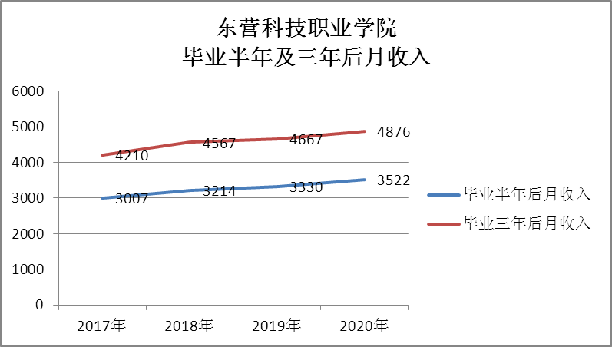

图1-1 2017-2020年毕业生毕业半年及三年后月收入情况
1.3.2毕业三年后职位晋升
2014-2017四届毕业生毕业三年后职位晋升比例总体呈上升趋
势，2017届比例最高，达到42.69%。
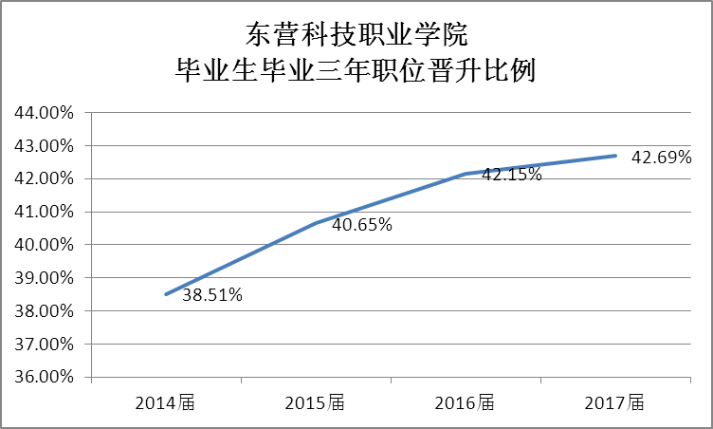

图1-2 2014-2017届毕业生毕业三年后职位晋升比例

1.4 创新创业
学校重视创新创业教育，将创新创业教育作为培养学生综合素质的重要抓手，在人才培养方案、学分制改革、课程设置、课时安排、考核标准、教材编写等方面积极探索创新，取得了良好的育人效果和社会效应。
完善创新创业长效机制 为进一步落实国家“大众创业、万众创新”精神，按照《教育部关于印发<国家级大学生创新创业训练计划管理办法>的通知》（教高函〔2019〕13号）要求，结合学校工作实际，切实推进我校创新创业教育的发展，提升学生创新创业能力，特制定《东营科技职业学院大学生创新创业管理办法》，将大学生创新创业作为基本的教育教学内容和培养目标纳入人才培养体系，所有学生都须接受创新业教育，参加创新创业实践活动，修满教学计划所规定的课程和学分方可毕业。
实践双创教育模式 增强学生双创能力 实施双创教育过程中，把学生的创新创业与思想品德、学业成绩、社会实践活动等一同纳入综合测评体系，纳入学生评优评先、奖学金评定等综合评价考核体系，确保学生创新创业能力培养落到实处。完善创新创业、职业规划、就业指导等课程，课程标准中融入创新创业教育内容，教师在传授专业知识过程中设计创新创业活动，使专业教学与学生的创新创业教育有机融合。修订学生管理规定，允许学生休学创业，将学生开展创新实验，获得专业和自主创业情况、参与课题研究等情况，计入创新创业档案。开展各类双创培训，邀请校内外专家、企业人力资源部门、优秀毕业生来校讲座，召开创业事迹报告会。
创新创业成效显著 学校以全国青年彩虹工程创业学院为平台，以大学生创新创业训练为载体，强化创新创业指导，努力构建高水平导师团队，积极组织学生申报各级各类大学生创新创业训练计划项目，以及参加各级各类创新创业竞赛活动，大力支持学生自主创业。学校将双创工作列为学校重点工作，截至2020年8月底，已举办知名创业导师创业报告会50余场，参加人员1.2万余人次; 为有创业意愿的大学生及创业青年提供一对一创业指导500余人次，组织创业文化沙龙活动100余场次；组织学校教师参加山东省创业讲师培训，我校教师30余人次参加培训并取得合格证书，充分展现学校创新创业教育成果。

案例3 建设新旧动能转换创新创业示范中心服务区域发展
学校积极响应政府实施新旧动能转换重大工程号召，建设广饶县新旧动能转换创新创业示范中心，吸引各优秀团队入驻，服务区域经济发展。东营科技职业学院创新创业服务中心建筑面积14135平方米，功能定位是集科技研发、成果展示、成果转化、项目孵化及大学生创新创业服务为一体的综合性服务中心。示范中心以区域企业智能化设备升级改造和产业升级改造为目标，通过设备更新，提升橡胶、化工等行业的生产质量和生产效率。引广饶武汉理工大化工研究院、青岛科技大学广饶橡胶工业研究院、全国青年彩虹工程创业学院东营分院、中国电子科技集团南京五十五所、中国晶体学会等5家科研院所入驻，建有广饶县电商产业园暨网红直播基地、中国晶体学会晶体材料展示中心、云计算大数据人工智能产教融合实验实训基地、高端绿色新材料研发中心、橡胶材料智能化研发中心等基地，为我校学生搭建更好的创新创业平台，助推区域新旧动能转换工程推进实施，服务区域经济发展。
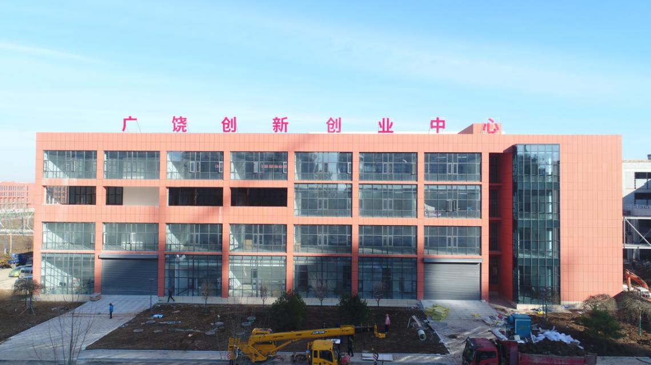
自主创业有待提升 毕业生中创业学生数少，占毕业生总数比例低，2020届毕业生自主创业人数15人，占比0.78%。创业项目主要集中在新媒体、电子商务、广告设计、软件信息、服装设计、现代服务业等领域，主要创业类型为个体工商户或小微企业。下一步学校将继续加强创业教育，提供更多创业扶持政策，鼓励学生自主创业。
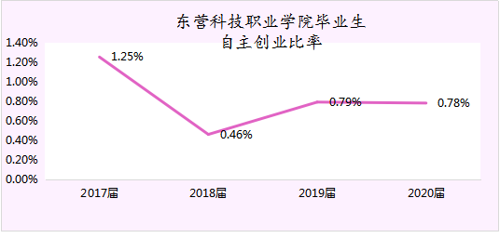

图1-3 2017届-2020届毕业生自主创业比率

1.5 技能大赛
学校以提高人才培养质量为目标，不断完善人人参与、层层选拔、培优扶强的多级技能竞赛机制，将职业技能大赛融入高职教育教学过程，“以赛促教、以赛促学、以赛促改、以赛促建”，学生实践动手能力和技能水平不断提升。组织学生参加了山东省职业院校技能大赛、第十一届山东省大学生科技节、山东省大学生机电产品创新设计竞赛、山东省新一代信息技术创新应用大赛——建筑信息模型（BIM）应用大赛、第十届山东省大学生数学竞赛、大学生科技创新产品设计与3D打印大赛、首届上海合作组织国家职业技能大赛、第十届外研社杯全国高等职业院校英语写作大赛山东赛区竞赛，共100多个项目在各级大赛中获奖。

表1-2 2019-2020学年我校省级技能大赛学生获奖情况表
序号 | 级别 | 获奖项目 | 等次 | 获奖学生数
1 | 省级 | 山东省职业院校技能大赛“云计算”赛项 | 二等奖 | 3
2 | 省级 | 山东省高职院校技能大赛“导游服务”赛项 | 三等奖 | 1
3 | 省级 | 山东省职业院校技能大赛“工业产品数字化设计与制造”赛项 | 三等奖 | 2
4 | 省级 | 山东省职业院校技能大赛“会计技能”赛项 | 三等奖 | 4
5 | 省级 | 山东省职业院校技能大赛“嵌入式技术应用开发”赛项 | 三等奖 | 3
6 | 省级 | 山东省职业院校技能大赛“学前教育专业教育技能”赛项 | 三等奖 | 3
7 | 省级 | 山东省职业院校技能大赛“电子商务技能”赛项 | 三等奖 | 4
8 | 省级 | 山东省职业院校技能大赛“化工生产技术”赛项 | 三等奖 | 3
9 | 省级 | 第十一届山东省大学生科技节“山东省职业院校化工生产技术技能大赛” | 二等奖 | 3
10 | 省级 | 第十一届山东大学生科技节“山东省建筑信息模型（BIM）应用技能大赛” | 二等奖 | 4
11 | 省级 | 第十一届山东大学生科技节“山东省建筑信息模型（BIM）应用技能大赛” | 三等奖 | 4
12 | 省级 | 第十一届山东省大学生科技节“2019山东省大学生智能技术应用设计大赛” | 一等奖 | 7
13 | 省级 | 第十一届山东省大学生科技节“2019山东省大学生智能技术应用设计大赛” | 二等奖 | 9
14 | 省级 | 第十一届山东省大学生科技节“2019山东省大学生智能技术应用设计大赛” | 三等奖 | 47
15 | 省级 | 第十一届山东省大学生科技节“第六届山东省大学生电子与信息技术应用大赛” | 一等奖 | 10
16 | 省级 | 第十一届山东省大学生科技节“第六届山东省大学生电子与信息技术应用大赛” | 二等奖 | 19
17 | 省级 | 第十一届山东省大学生科技节“第六届山东省大学生电子与信息技术应用大赛” | 三等奖 | 31
18 | 省级 | 山东省新一代信息技术创新应用大赛“建筑信息模型（BIM）应用大赛” | 一等奖 | 3
19 | 省级 | 山东省新一代信息技术创新应用大赛“建筑信息模型（BIM）应用大赛” | 三等奖 | 6
20 | 省级 | 首届上海合作组织国家职业技能大赛“艺术设计与绘画赛项” | 银奖 | 2
21 | 省级 | 首届上海合作组织国家职业技能大赛“艺术设计与绘画赛项” | 铜奖 | 2
22 | 省级 | 2019高教杯全国大学生数学建模大赛（山东赛区） | 三等奖 | 3
23 | 省级 | 第十届外研社杯全国高等职业院校英语写作大赛山东赛区“公共英语组写作比赛” | 二等奖 | 1
24 | 省级 | 2020年第二届“科云杯”全国职业院校高职组税务技能大赛 | 三等奖 | 6
25 | 省级 | 第五届全国建设类院校施工技术应用技能大赛线上省区赛（山东赛区） | 二等奖 | 3

2 教学改革
学校以创建省内一流特色优质应用型高校为目标，适应“互联网+”行动、《中国制造2025》发展，服务黄河三角洲高效生态经济区和山东半岛蓝色经济区两大国家战略，以重点专业群建设为引领，对标省内一流专业，调整优化专业结构，优化资源配置，加大投入力度，提升基础能力，实施内涵质量建设，推进教学诊改，教学改革不断深化，专业整体办学实力全面增强，内涵建设成果全面提升。

2.1 教学资源

表2-1 “办学条件”部分数据
指标 |  | 单位 | 2019年 | 2020年
1 | 生均教学科研仪器设备值 | 元/生 | 5229.74 | 5336.42
2 | 生均教学及辅助、行政办公用房面积 | m²/生 | 15.88 | 23.83
3 | 生均校内实践教学工位数 | 个/生 | 0.48 | 0.48

表2-2 “教育教学”部分数据
指标 |  |  | 单位 | 2019年 | 2020年
1 | 生师比 |  | — | 17.03 | 16.64
2 | 双师素质专任教师比例 |  | % | 30.58 | 32.39
3 | 高级专业技术职务专任教师比例 |  | % | 21.36 | 21.46
4 | 教学计划内课程总数 |  | 门 | 406 | 504
4 | 其中： | 线上开设课程数 | 门 | 48 | 180
4 | 其中： | 线上课程课均学生数 | 人 | 134 | 179
2.1.2 教学资源数据分析
2020年学校教学资源相关的7个指标中，生师比、双师素质比例、高级专业技术职务专任教师比例、教学计划内课程总数、生均教学科研仪器设备值、生均教学及辅助、行政办公用房面积6个指标优于2019年，说明我校办学条件有一定程度的提升，其中，教学计划内课程总数增幅达24.14%，适应疫情需要线上开设课程增加132门，增幅达275%，增长幅度大；但高级专业技术职务专任教师比例、生均校内实践教学工位数与2019年基本持平，这说明学校应应进一步加强教师的培训管理和高级人才的引入，应进一步改进完善校内实践教学条件。

2.2 专业建设

2.2.1专业设置现状分析
根据“黄河三角洲高效生态经济区”“山东半岛蓝色经济区”两大国家战略对技术技能型人才的需求，学院充分调研周边行业企业发展需求，遵循市场导向，积极对接东营市传统优势产业生态化工、橡胶轮胎、高端制造业，新兴产业新能源、新材料、新医药与生物产业，及“十三五”计划突破发展的服务业，进一步调整优化专业结构，使专业结构与区域产业结构对接更紧密。
我校建立专业诊断与改进工作机制，形成面向市场，紧跟产业，优胜劣汰的专业建设动态调整机制，学校设有机电工程学院、能源工程学院、工商管理学院等8个二级学院。2020年招生专业29个，停形成了石油化工生产技术、机械制造与自动化、工商企业管理、会计等优势或特色专业协调发展的格局。专业设置与东营市及周边地区社会经济发展密切相关，涵盖生物与化工、电子信息、土木建筑、财经商贸、装备制造、交通运输、农林牧渔、旅游、能源动力与材料、教育与体育共计10个专业大类，进一步完善了适应“黄蓝”两区经济社会发展的专业格局。如表2-3所示。
表2-3 2020年招生专业涉及专业大类情况
专业大类序号 | 专业大类名称 | 二级专业类名称 | 专业名称
1 | 装备制造大类（8个） | 机械设计制造类 | 机械制造与自动化
1 | 装备制造大类（8个） | 机械设计制造类 | 数控技术
1 | 装备制造大类（8个） | 自动化类 | 机电一体化技术
1 | 装备制造大类（8个） | 自动化类 | 电气自动化
1 | 装备制造大类（8个） | 自动化类 | 工业机器人
1 | 装备制造大类（8个） | 汽车制造类 | 汽车电子技术
1 | 装备制造大类（8个） | 汽车制造类 | 新能源汽车技术
1 | 装备制造大类（8个） | 汽车制造类 | 汽车检测与维修技术
2 | 财经商贸大类（7个） | 财务会计类 | 会计
2 | 财经商贸大类（7个） | 财务会计类 | 财务管理
2 | 财经商贸大类（7个） | 工商管理类 | 工商企业管理
2 | 财经商贸大类（7个） | 市场营销类 | 市场营销
2 | 财经商贸大类（7个） | 市场营销类 | 汽车营销与服务
2 | 财经商贸大类（7个） | 电子商务类 | 电子商务
2 | 财经商贸大类（7个） | 物流类 | 物流管理
3 | 生物与化工大类  （5个） | 化工技术类 | 石油化工生产技术
3 | 生物与化工大类  （5个） | 化工技术类 | 工业分析技术
3 | 生物与化工大类  （5个） | 化工技术类 | 应用化工技术
3 | 生物与化工大类  （5个） | 化工技术类 | 石油炼制技术
3 | 生物与化工大类  （5个） | 化工技术类 | 化工装备技术
4 | 能源动力与材料大类 | 电力技术类 | 发电厂及电力系统
5 | 电子信息大类 | 计算机类 | 计算机应用技术
6 | 土木建筑大类 | 建设工程管理类 | 工程造价
6 | 土木建筑大类 | 土建施工类 | 建筑工程技术
7 | 旅游大类 | 旅游类 | 旅游管理
8 | 农林牧渔大类 | 林业类 | 园林技术
9 | 交通运输大类（2个） | 航空运输类 | 空中乘务
9 | 交通运输大类（2个） | 航空运输类 | 民航运输
10 | 教育与体育大类 | 教育类 | 学前教育

2.2.2 专业建设举措及成效
我校围绕东营市经济社会发展的战略定位对高端技术技能人才的需求，调整优化专业结构和人才培养方案，不断深化教学改革，加强专业内涵建设，提高人才培养质量和办学效益，增强我校为区域经济社会发展服务的能力，推动学校教育事业的可持续健康发展。
加强专业群建设，省品牌专业群建设扎实推进 依据《东营科技职业学院专业群建设规划(2018-2023)》，学校大力优化专业结构，专业群建设围绕区域经济主导产业及衍生产业，重点建设石油化工技术专业和机械制造与自动化等优势专业，带动智能制造、信息技术、“互联网+”新商科、财会金融专业集群、现代服务专业集群、汽车工程七个专业群快速发展，逐步形成了以优势专业为龙头，带动专业群建设发展的格局。山东省第三批高等职业院校品牌专业群建设项目现代化工技术专业群建设稳步有序进行，成效明显。现代化工技术专业群现有在校生561人，2019年应届毕业生298人，就业率达到98%以上。专业群现有专兼职教师32人，其中专任教师16人，兼职教师16人，专兼比达到1:1；专业群有15人取得了技师及以上资格证书，其中高级技师7人，技师8人；专业群现有化工职业技能鉴定考评员11人，其中高级考评员10人。现代化工技术专业群已形成了一支教学能力强、教科研水平高、社会服务能力强且结构合理的专兼结合的教学团队。2019年化工类社会培训达到6997人次，服务到位资金达到256万元，职业技能鉴定达到7802人次。
深化产教融合，现代学徒制项目稳步开展 学校积极深化产教融合，先后与海尔集团、华泰集团、华星集团、正和集团、福田汽车等60余家大型企业集团深入合作，形成了订单式、企业冠名班、现代学徒制等工学结合人才培养模式，毕业生就业率一直保持在98%以上，为区域经济社会发展作出了积极贡献。已与武汉理工大学、青岛科技大学、山东大学闪亮人工智能研究院、中国电子科技集团第55研究所、滨海迅腾科技集团、中德诺浩教育公司等建立密切合作关系。机械制造与自动化专业现代学徒制项目被立项为2019年山东省职业院校现代学徒制项目。通过与信义集团公司等企业紧密合作，开展“政府主导，行业牵线，政行校企融合，学训理实一体，劳模工匠育人”现代学徒制试点，实施“校企协同，学训交替，双导师培育卓越工匠”人才培养模式，创新了“三段递进，学训交替”的实训教学模式。

2.2.3 课程建设
课程建设现状分析 2019—2020学年，学校共开设课程504门，较上一学年增加98门，提供给学生可选择的教育资源在增长，适应了学分制试点和学生个性发展、多样化成才的需要。
课程属性分析 学校开设公共课程37门，占课程总数7.34%；专业基础课程217门，占课程总数43.05%；专业课程250门，占课程总数49.60%。
课程类型分析 学校开设A类课程34门，占课程总数6.74 %；B类课程411门，占课程总数81.55 %；C类课程59门，占课程总数11.71 %。
课程性质分析 学校开设必修课程451门，占课程总数89.48%；选修课程 53门，占课程总数10.52%。
校企共同开发课程 校企双方共研课程标准，教学内容，促进学校专业课程、国家职业资格课程与企业岗位课程融通，共同构建机专业课程体系，共同构建专业核心课程教学资源。校企合作共同开发课程硕果累累，校企合作开发课程共计64门。
实施精品资源共享课程建设 学校重视精品资源共享课程的建设，按照“颗粒化资源、系统化设计、结构化课程”的组织建构逻辑，呈现系统化的课程设计思路、工学结合的课程特征、信息化的教学设计、理实一体的教学实施过程，开发精品资源共享课程。2019-2020学年开设网络在线课程180门，已建校级精品资源课程36门（其中9门课程已申报省级精品资源共享课），省级精品资源共享课立项10门（其中5门课程已经完成课程建设，正准备接受省教育厅验收)。

表2-4 学校山东省精品资源共享课程立项一览表
序号 | 课程名称 | 所属二级学院 | 主持人
1 | 机械制图 | 机电工程学院 | 安丰金
2 | 机械设计基础 | 汽车工程学院 | 陈为全
3 | 电工电子技术 | 机电工程学院 | 张秀芹
4 | 初级会计实务 | 会计学院 | 张秀艳
5 | 人力资源管理 | 工商管理学院 | 尹爱花
6 | 数控机床编程与操作 | 机电工程学院 | 朱建平
7 | 化工设备使用与维护 | 能源工程学院 | 贾才兴
9 | 化学分析技术 | 能源工程学院 | 汪媛媛
9 | 基础会计与实务 | 会计学院 | 缪金和
10 | Photoshop图像制作 | 信息与建筑工程学院 | 马小婧
构建学做一体的课程体系 坚持“以素质为基础，以能力为本位，以标准为引领，以技能为目标”的原则，修订产教融合下的人才培养方案。按照“能力为主线，项目为载体，学做为一体，证书为导向”的原则重构课程体系，把知识传授和能力培养紧密结合起来，增强课程的灵活性、适应性和实践性，构建适应企业、社会和个人发展需求的课程体系。大力倡导校企双方合作编写新型活页式、工作手册式教材，深化课程改革，提高学生的技能水平和人才培养质量。大力加强文化课程改革，将工匠精神和企业文化融入课程和课堂，将动手实践内容纳入相关课程和学生综合素质评价。支持学院聘请劳动模范和高技能人才兼职授课，组织开展“大国工匠、劳动模范进校园”活动。

2.3 产教融合

学校积极贯彻落实《山东省职业学校校企合作推进办法》，完善政府、行业、企业、学校、社会协同推进产教融合的工作格局。

校企共建专业 学校与北京华航航空服务有限公司、广东汇邦智能装备有限公司、中德诺浩（北京）教育投资股份有限公司、江苏瀚海教育科技有限公司、山东中启创优科技股份有限公司、天津滨海迅腾科技集团公司、无锡中兴教育管理有限公司等公司分别共建空中乘务、工业机器人应用技术、新能源汽车技术、高铁服务与管理、新金融+财富管理、电子商务、市场营销（新媒体营销方向）、5G移动通信、物联网等专业（方向）。
校企共建二级学院 学校与国基北盛（南京）科技发展有限公司共建混合所有制二级学院——人工智能学院，下设大数据、云计算、人工智能等专业方向。与华泰集团合作共建华泰产业学院，下有盐化工技术、酒店管理、机械自动化三个专业方向。

案例 4 校企共建产业学院，共育技术技能型人才
学校与中国企业500强华泰集团合作共建“华泰产业学院”。依据华泰集团产业布局，校企共建应用化工技术（盐化工方向）、旅游管理（酒店管理方向）、机械制造与自动化（智能制造方向）三个专业。“华泰产业学院”采取学校二级学院的建制，实行校企共同领导下的院长负责制，共同开展人才培养、师资队伍建设、专业及实训基地建设、企业职工培训、技术革新和产品升级服务。企业通过投资采购教学仪器设备、设立奖助学金、购买技术服务等方式支持产业学院建设运营。当前，华泰产业学院共有3个专业136名同学，来自华泰集团的9名专业技术骨干参与到专业建设、课程教学资源开发、实践教学指导等人才培养过程中来，实现了专业技能人才校企共育。
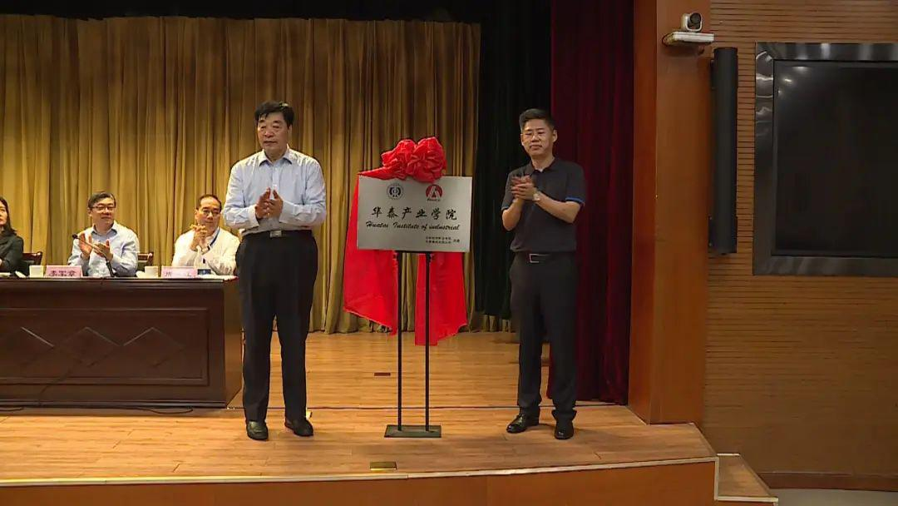
“华泰产业学院”揭牌仪式
校企共建实训基地 学校联合南京五十五所技术开发有限公司、山东一道云信息科技发展有限公司，共同投资500余万元，共建（山东）云计算大数据人工智能创新应用技术中心和产教融合实训基地。
与苏州深度智谷文化旅游有限公司合作东营科技职业学院学术中心实训基地项目，共同培养酒店管理、环艺设计人才。

2.4 信息化教学

2.4.1推进“线上+线下”混合模式改革
学校修订《东营科技职业学院信息化教学改革实施方案》、《东营科技职业学院信息化教学改革立项评审标准》、《东营科技职业学院信息化教学改革验收标准》，完善信息化教学改革教师奖励政策，加大将信息化教学改革在教学考核的占比，充分调动了教师参与信息化教学改革的积极性、主动性和创造性。以优质高效的网络教学活动为载体，以“构建网络化、数字化、个性化的教育体系，培养高素质创新人才”为目标， 以推行“混合式教学”为抓手，使学生在线自主学习和课堂面授教学实现优势融合。学校已搭建了优慕课教学平台、超星尔雅学习平台和智慧树学习平台，已建成并使用的在线课程共计180门。
2.4.2提高信息化建设水平，推进智慧校园建设
依据《教育信息化“十三五”规划》、《教育信息化2.0行动计划和《职业院校数字校园建设规范》等相关文件，学院大力发展智慧校园建设。新校区使用最新的WIFI6技术，整个校区实现无线覆盖；楼宇核心链路带宽为20Gb，千兆到桌面；2020年度，通过山东省教育厅专项资金升级了服务器及存储设备，实现了应用系统的多链路负载均衡，能够满足全校师生的大并发访问；教学班级、合班教室及报告厅全部实现网络多媒体教学，为信息化教学提供了强有力的保障。学校已完成了校园门户网站、教务管理系统、实验实训管理系统、校园资产管理系统、图书管理、信息发布、校园安全管理系统等应用系统的建设。
2.4.3 实施混合式教学模式
举办系列混合教学实践能力提升培训活动，多途径、多方位地提升教师利用信息技术创新教学模式的能力。借助信息化教学环境，按职场要求，推行“线上+线下+项目”为特征的混合式教学模式改革，通过充分实施课前导学、线上自主学习、课堂重点难点讲解、线上线下深度讨论、过程性考核等方式将线上考核与物化成果考核有机结合，激发学生学习兴趣，提升学生学习效率。截止目前学校已经完成共计44门校级混合教学模式改革课程的验收。

2.5 实践教学
完善的实践教学条件是培养高素质技术技能人才的必要保障，学校持续完善校内外实践教条件，实践教学条件日趋完善。
2.4.1校内实践教学条件持续改善
2020年投入342.73万元扩建了8个实训室，具体为：ERP模拟实验室、工程造价硬件实训室、网络实训室、软件开发实训室、会计电算化模拟实验室、油品分析实验室、汽车检测与维修实训室。随着软硬件条件的不断提高，实训教学条件不断改善。目前已建成51个校内实践基地，覆盖90%以上的开设专业，建筑面积9433.74平方米，设备共有3516台，工位数3359，可满足在校生的实验实训需要和专业教师的科研需要。教学仪器设备总值新增342.73万元，设备总值达到3180.43万元，生均5336.42元，校内实践教学条件得到了进一步的优化。同时，校内实践基地利用率较高，学年使用达到校内共629141人时，生均89.40学时，社会8430人时。
2.4.2校企联合推进校外实践教学基地建设 学校注重产教融合校企合作，与合作企业共同促进实践教学，培
养学生技术技能。为适应满足专业实践教学的新要求，新增校外实践基地18个，现与58家企业单位合作共建有60个校外实践基地。合作企业不仅有学校周边的山东信义集团、山东胜星化工有限公司、华泰集团、蓝海钧华大酒店等企业，还包括中国平安、山东京北方金融科技有限公司、济南华海建筑有限公司、青岛海信电器股份有限公司、齐鲁电子商务(浙江）有限公司、淄博潭溪山发展有限公司、北汽福田汽车有限公司（潍坊）、深圳机场有限公司等多家企业。现有校外实习实训基地，充分满足了学生校外见习与顶岗实习的实践教学需要，为开展工学结合的人才培养模式与课程体系改革提供了支持。

3 国际合作
在国际合作与交流方面，学校严格贯彻落实《中华人民共和国中外合作办学条例》及《中华人民共和国中外合作办学条例实施办法》等文件精神，积极探索中外合作办学，拓展办学领域，深化办学层次，结合学校实际情况，探索国（境）外合作交流渠道，引进先进教育资源，借力加快重点专业发展；探索教师国（境）外培训，提高教师国际化水平。
深化与马来西亚思特雅大学合作，探索“3+2”办学模式，助力学生学历提升；对接德国哈尔博格学院，在双元制教育、教师互访、学生旅学等方面开展合作；与山东外事职业大学就长学制培养、硕士预科班（国际班），自费留学项目签订协议；与泰国斯巴顿大学进行对接交流，初步达成合作意向；参加线上中泰联盟会议，初步选定三所大学在合作办学、学历提升、师生互派等方面达成合作意向，并进行线上沟通洽谈；与泰国格乐大学签署战略合作协议，双方共同成立中国东盟“一带一路”国际研究中心，共同培养管理类、财经类和艺术类人才；学校根据学校教师发展需求，出台了《东营科技职业学院教师攻读博士学位管理办法》，对于教师国（境）外学习进修出台各类激励措施，以提高学校教师的国际化教育水平。
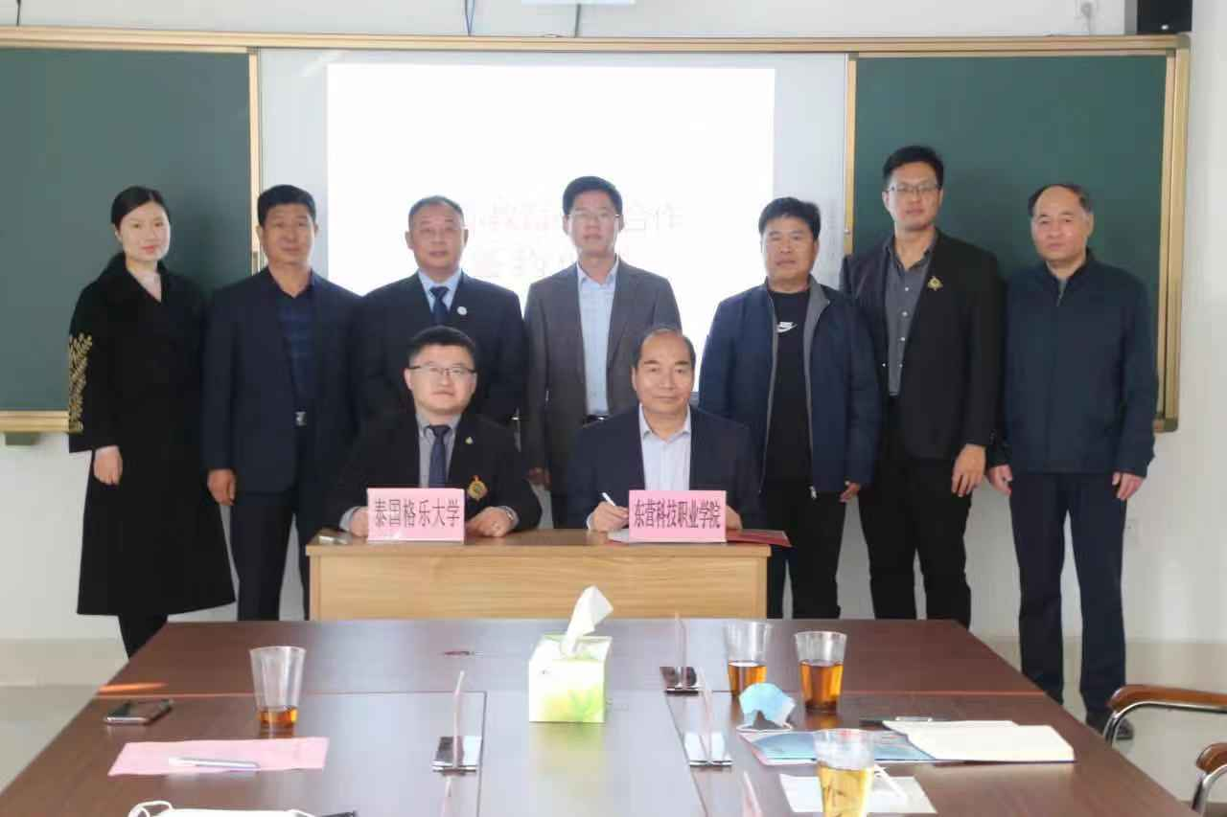
学校与泰国格乐大学达成合作办学签约仪式
- 服务贡献

4.1 服务区域发展

表4-1 “学生发展”部分数据
指标 |  | 单位 | 2019年 | 2020年
1 | 毕业生人数 | 人 | 1943 | 1923
1 | 其中：就业人数 | 人 | 1806 | 1887
2 | 毕业生就业去向： | —
2 | A类:留在当地就业人数 | 人 | 731 | 288
2 | B类：到西部地区和东北地区就业人数 | 人 | 110 | 91
2 | C类:到中小微企业等基层服务人数 | 人 | 1638 | 1602
2 | D类:到500强企业就业人数 | 人 | 110 | 155

表4-2 “科研与社会服务”部分数据
指标 |  | 单位 | 2019年 | 2020年
非学历培训服务 |  | 人日 | 71690 | 90689
 | 技术服务培训服务 | 人日 | 67740 | 46520
 | 新型职业农民培训服务 | 人日 | 0.00 | 0.00
 | 退役军人培训服务 | 人日 | 0.00 | 0.00
 | 基层社会服务人员培训服务 | 人日 | 0.00 | 0.00
非学历培训到款额 |  | 万元 | 271.00 | 381.54
服务贡献数据分析
2020届毕业生1923人，就业人数为1887人，就业率为98.13%，留在当地就业、到中小微企业等基层服务、到500强企业就业人数分别占比15.26%、84.90%、8.21%，受生源结构、学校周边区域经济发展及疫情影响等因素的综合影响，留在当地就业人数相较2019年有大幅下降；中小微企业就业人数与2019年基本持平，略有下降，这充分展示中小微企业就业是高职院校毕业生的主体的趋势；到500强企业就业人数较2019年增加了45人，增幅达40.10%，反映出我校毕业生在500强企业满意度在提升态势。非学历培训服务时间较2019年增加18999人日，增幅达26.50%，这充分说明学校面向社会、面向周边企业的技术技能培训能力有了很大的提升。

4.2开展多元化社会培训
学校借助自身良好的教育教学设施和人力资源，学校形成了技术技能培训、技能鉴定、创业教育培训等多元化发展的局面。

4.2.1技术技能培训
2020年学院面向社会开展与专业相关的社会技术培训达6306人日，相较2019年增加5306人日，增幅特别大；受疫情影响，面向在校生开展创业培训、技能培训等各类非学历培训达63030人日,相较2019年减少了4710人日；受疫情影响，面向金岭集团、山东胜星石油化工集团等东营市200多家企业开展安全生产取证培训4750人天，相较2019年减少4850人日，降幅较大。

4.2.2 技能鉴定
学校实施“1+X证书”制度试点，与人设部门、行业协会共建职业技能鉴定考试点和技能鉴定机构，积极开展技能培训和鉴定。我院申请成立了东营科技职业学院技能鉴定站和东营科技职业学院化工行业特有工种职业技能鉴定实训基地等5个技能鉴定站，共完成了6760名（初级工187人，中级工6563人，高级工10人）人员的技能鉴定工作，其中学生889人，社会人员5871人，相较2019年增加了2478人，增幅达57.87%。

4.2.3创业培训
学院面向2020届毕业生积极组织进行大学生创业教育培训，先后组织大学生创业培训34期，共计培训1190人，主要受疫情影响，培训人数减少了35.43%。

4.2.4 职工培训
职工岗前培训，共计培训金岭集团、金宇集团员工79人；职工岗位技能提升培训，共计培训金岭集团员工595人；新入职网格员培训班、网格员轮训班6期，共计培训503人。

4.3 服务社区
伴随广饶县文明创城及大王镇争创文明镇等系列活动的开展，进一步完善了学校志愿服务队组织建设和制度建设。2020年在上级有关部门及学校团委的正确领导与大力支持下，学校文明志愿队以“立足学校 走进社区 走向社会”为原则，秉承“奉献、友爱、互助、进步”的志愿精神，开展了扶老助残、义务宣讲、艾滋病宣传、马拉松志愿等44次志愿服务活动，活动参与人数达2000多人，志愿服务成为一种常态，扎根在学校周边社区，辐射影响广饶整个县域。

4.4 贫困生资助
根据《东营市教育局、东营市财政局关于加强建档立卡农村家庭困难学生资助工作的通知》（东教发（2016）14号）文件精神，对建档立卡贫困家庭学生，实行“一人一策”指导、“一对一”帮助，实施“五免一享”资助，免学费、免住宿费、免教材费、免费提供勤工俭学岗位、免费推荐就业岗位，享受国家助学金政策。按建档立卡学生信息管理系统提供的名单，为在校132名建档立卡学生免除学费85.67万元，发放贫困生国家助学金23.58万元，发放贫困生疫情餐补及慰问金0.87万元，办理困难学生生源地助学贷款816.24万元。

- 政策与保障

5.1政策落实
学习贯彻《国家职业教育改革实施方案》、《关于推进新时代山东高等教育高质量发展的若干意见》《关于深化产教融合推动新旧动能转换的实施意见》、《山东省职业学校校企合作促进办法》等重要文件，全面落实各项政策文件，强力推进学校高等职业教育。
落实高职扩招，完成扩招计划。响应国家高职扩招新要求，丰富生源结构，面向退伍士兵、下岗职工、农民工，有针对性配备师资，设置专业课程，帮助后备劳动者成长为高素质技能技术型人才。2020年扩招计划圆满完成，BC类计划590，录取541人，报到448人。B类退役军人报到263人，C类下岗失业报到9人，C类农民工报到40人，C类新型农民报到13人，C类其他报到123人。
统筹推进疫情防控和教育教学 学院严格按照上级规定和要求，全面做好疫情防控，组织学生分区域、分批次、错时错峰有序开学。学院疫情防控秩序井然，线上线下同步课堂平稳有序。强化组织领导，成立疫情防控工作领导小组和专项工作组，全面部署疫情防控工作。强化防线管控，实施封闭式管理。强化培训演练，组织开展各类培训20余次、实战化演练5次。强化资源保障，筹资50万余元储备防控物资。强化专项督查，成立疫情防控工作督导与监督专项领导小组，落实执纪监督责任。周密组织，精准摸排全院教职员工身体健康状况、行踪，每天排查“五类重点人群”。重点做好细密落实，严格按照流程组织入校，外省学生单独居住并核酸检测；错时错峰下课、就餐，固化学生在校轨迹。

5.2办学条件保障
学院注重办学条件建设，伴随着广饶校区的启用办学资源整体稳
有了较大的提升，为学院教育教学顺利进行提供了保障。2020年生均教学科研仪器设备值达 5336.42元/生，相较2019年增加2.04%；生均教学及辅助、行政办公用房面积23.83m2/生，相较2019年增加57.19%；生均校内实践教学工位数0.47个/生，在学校招生规模持续扩大的前提下，基本与2019年年持平。随着新校区校内实习实训基地的建设，校内实践教学条件会进一步提升；年生均校外实训基地实习时间437.96人时，因疫情影响相较2019年下降了16.00%。

表5-1 办学条件表
序号 | 指标 |  | 单位 | 2019年 | 2020年
1 | 生均教学科研仪器设备值 |  | 元/生 | 5229.74 | 5336.42
2 | 生均教学及辅助、行政办公用房面积 |  | m2/生 | 15.16 | 23.83
3 | 生均校内实践教学工位数 |  | 个/生 | 0.48 | 0.47
4 | 年生均财政拨款水平 |  | 元 | 3985.00 | 3183.90
4 | 其中：年生均财政专项经费 |  | 元 | 202.00 | 771.78
5 | 企业提供的校内实践教学设备值 |  | 万元 | 0.00 | 0.00
6 | 年生均校外实训基地实习时间 |  | 人时 | 521.41 | 448.35
7 | 生均企业实习经费补贴 |  | 元 | 0.00 | 0.00
7 | 其中：生均财政专项补贴 |  | 元 | 0.00 | 0.00
8 | 生均企业实习责任保险补贴 |  | 元 | 30.00 | 30.00
8 | 其中：生均财政专项补贴 |  | 元 | 0.00 | 0.00
9 |  | 主要办学经费来源（单选）：  省级（ ） 地市级（）  行业或企业（） 其他（√）

5.3师资保障

5.3.1 教师结构
学校以服务“黄蓝”国家战略为宗旨，不断优化师资队伍结构，完善教师培养培训体系，加强“双师型”师资队伍建设。目前共有教师376人，其中专任教师247人，校内兼课教师12人，校外兼职教师72人，校外兼课人员45人；副高级及以上职称92人，占教师总数的24.47%；中级职称89人，占教师总数的23.67%；硕士研究生及以上89人，占教师总数的23.67%；大学学历269人，占教师总数的71.54%；35岁及以下173人，占教师总数的46.01%，36-45岁130人，占教师总数的34.57%，46-60岁70人，占教师总数的18.62 %。
现有专任教师247人中，具有副高级以上职称的53人，占专任教师总数的21.46%；具有硕士及以上学位教师71人,占专任教师总数的28.7%；具有“双师”素质的教师80人，占专任教师总数的32.39%；有中高级职业资格证书95人，占专任教师的38.46%。学校通过内培外引、校企互动、联合培养，教师的学历和职称结构得到了较大改善。
5.3.2教师管理机制进一步完善
学习贯彻《关于全面深化新时代全省教师队伍建设改革的实施意见》，参加全省教师队伍建设改革推进会，从全面加强教师思想政治工作、全面提升教师队伍专业素质能力、全面深化教师管理体制机制改革、全面提高教师地位待遇、全力确保政策举措落地见效等方面指导新时代高职院校教师队伍建设。

5.3.3 实施教师素质提升计划
通过职业院校教师全员培训、专业骨干教师培训、青年教师成长助力培训、校企合作双向交流培训等推动师资队伍专业化发展，提升教师队伍整体素质和建设水平。2020年，专任教师参加培训进修1215人天，专任教师参加企业挂职锻炼168人天，其中参与国培、省培项目共 28 人，占专任教师11.34%。2020年山东省职业院校教学能力大赛我校教师获二等奖一项、三等奖两项。

5.4 院校治理
近年来学院以章程为依据，充分发挥党委核心领导作用，构建理事会、校务会、学术委员会和职代会相融合的“四会一章一核心”内部治理体系及治理机制，推动现代化治理，取得了明显成效。
深入推进学校依法治校进程 修订《东营科技职业学院理事会章程》，进一步完善《章程》配套制度体系。实施校内制度梳理工作，启动管理制度“清冗优化计划”，对学院现行制度进行梳理清理，推进制度“废改立”，进一步健全制度体系。
健全党委统揽全局领导体制 进一步完善党委完善的党委会和院务会会议制度和议事规则，制定发布《东营科技职业学院委员会请示报告制度》《关于进一步做好学院领导同志批示件办理工作的通知》，进一步提升学院统揽全局的领导体制。
进一步提升学校内部治理能力 完善学校理事会建设，改进校院二级管理体制，优化人事管理制度，聚焦流程简化，制定校务事项清单，对部分校园业务进行重构改造，提高业务办理效率，规范服务事项和办事要求，学院管理水平进一步提升。

5.5 质量保障
5.5.1 完善部门绩效考核
为做好全院质量控制与绩效考核工作，推动全院工作积极开展，保障学院质量目标的顺利实现，学校深入总结了以往部门考核经验，调研走访了山东科技职业学院、淄博职业学院等多所院校，学习借鉴了关键绩效指标法（KPI）、360度 反馈评价法等先进考核绩效方法，改进《东营科技职业学院绩效考核办法（试行）》，对全校所有教学部门、职能处室进行考核。通过对工作中部门、处室表现出的工作结果、工作能力和工作态度的考核，将以往以区分优劣为主要目标的考核制度转变成以有利学校各项工作改进为主要目标的考核制度，从而激发学院内部活力，促进办学质量和效益提升。

5.5.2内部质量保证体系建设现状
深入学习《教育部办公厅关于建立职业院校教学工作诊断与改进制度的通知》（教职成厅（2015）2号）、《关于印发<高等职业院校内部质量保证体系诊断与改进指导方案（试行）启动相关工作的通知》（教职成司函（2015）168号）以及《山东省高等职业院校内部质量保证体系诊断与改进指导方案（试行）》，学校明确了建设内部质量保证体系的重要性、迫切性。内部质量保证体系是指全面提高和保证人才培养质量的工作体系和运行机制，它是以培养高素质人才为目标，以提高教学质量为核心，把人才培养过程各个环节、各个部门活动和职能合理组织起来，形成一个任务、职责、权限明确，能相互协调、相互促进的网络化、全覆盖的有机整体。围绕诊改，学校调整了内部机构，启动了ISO质量管理体系建设工作，梳理明晰了部门职责与职能，完善改进《东营科技职业学院内部质量保证体系诊断与改进工作实施方案》。对比具体文件的工作要求发现：我校对内部质量保证体系学习认识不全面、不深入，建设工作刚起步,做了部分基础性的工作，层次有待加深。

5.5.3内部质量保证体系建设改进措施
学校将围绕内部质量保证体系建设、教学诊断玉改进工作，重点做好五项工作：1.通过自主学习、外出培训、专家报告、专家辅导等方式，全方位多层次开展内部质量保证体系的学习研究；2.依据教育部、省教育厅安排和要求，领会把握文件要求，结合学校实际，制定学校内部质量保证体系建立与运行实施方案；3.健全内部质量保证体系工作的组织机构，成立党委领导、校长指挥的质量保证委员会，负责工作的顶层设计、组织协调；4.按照内部质量保证体系“五纵五横”架构组织体系，进一步厘清学校内设机构和部门职责，编制部门岗位工作标准；5.调研走访淄博职业学院等省内诊改工作国家级、省级试点院校，启动诊改信息化平台建设工作。

5.5.4 完善质量年报编制、发布和报送工作
依据教职成司、省教育厅职教处关于质量年报工作的通知文件，积极参加省教育厅组织的关于质量年报编制的培训会议，认真学习研究《中国高等职业教育质量年报2019》、《山东省高等职业教育质量年度报告2020》，积极向质量年报工作优秀院校学习、请教。鉴于以往学校质量年报合规性评分较低的实际，学校不断完善高等职业教育质量年度报告编撰、报送的管理工作，组织召开质量年报编制调度会，制订年报编制工作任务表及责任部门考核办法。组建质量年报编制工作团队，完善编制工作流程及质量标准，确保编制质量。

5.6经费保障

5.6.1经费收入
2019年学院全年经费收入共计7093.32万元，较去年增长109.64万元，同比增长1.57%；其中，学费收入4280.89万元，占60.35%，同比增长324.10万元，增长率为8.19%；财政经常性收入1342.85万元，占18.93%；中央、地方财政专项投入950.83万元，占13.41%；其他收入518.75万元，占7.31%；经费收入结构中，学院办学经费主要来源于学院自身经营取得，小部分来自财政拨付。落实高职扩招政策，招生人数增加，学费收入有了明显增长；因财政生均财政拨款较去年有所下降，与财政拨款减少和在校生人数增加有关；的增加息息相关。非学历培训到款额381.54万元，较去年增长110.54万元，体现了学校社会服务能力的提升。
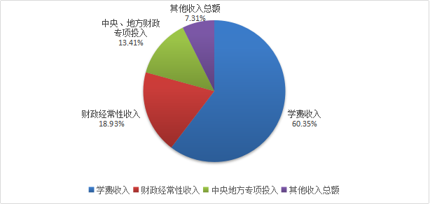

图5-1 东营科技职业学院办学经费收入结构

5.6.1经费支出
学校始终坚持以教学为中心，增加教学经费的投入，不断提质培优，保证高等职业教育创新发展的要求。2019年全年学校经费支出总额为6911.36万元，同比增长347.50万元，增长率为5.3%。2019年日常教学经费支出共计1842.17万元，占26.66%，较2018年增长179.15万元，增长率10.77%，其中支付企业兼职教师课酬817400元，较去年增长145200元。教学改革及研究支出213万元，占3.08%；设备采购支出251.13万元，占3.63%；征地支出116.71万元，占1.69%；图书购置费5.52万元，占0.08% 。同时学校持续增加师资建设投入，2019年师资建设支出39.05万元，占0.57%，较去年增长2.46万元；学校不断完善基础设施建设，为学生创造良好的学习和生活环境，2019年基础设施建设支出94.68万元，占1.37%，同比增长51.78万元。从经费支出结构来看，用于教学改革及研究、师资建设等的支出比重偏低，需进一步改善。
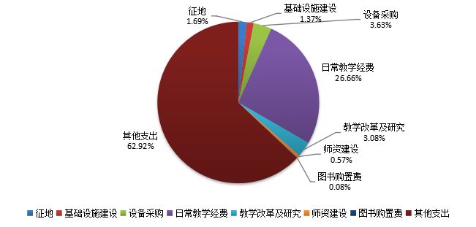

图5-2 东营科技职业学院办学经费支出结构
- 机遇与挑战

6.1面临的机遇
部省共建职业教育创新发展高地带来红利 省部共建国家职业教育创新发展高地，支持山东通过整省推进率先建立新时代中国特色职业教育制度和模式。《教育部 山东省人民政府关于整省推进提质培优建设职业教育创新发展高地的意见》学校明确提出了教育部9项支持政策和山东省45项工作任务，学校依据此编制“一校一案”，提出了19项改革攻坚任务，发挥好重点项目建设引领作用，积极推动学校、企业、地方等资源要素汇聚，打造共生共荣的命运共同体，形成学校高质量发展的强大合力。
职业教育社会环境不断优化，发展理念、模式和成就广受国内外赞许。中国职业教育经历了规模从小到大、层次从低到高、参与从少到多、能力由弱变强、贡献由微到著的发展历程，对职业教育的重视也是越来越高，职业教育的发展意见上升到国家战略层面；职业教育发展理念从“小职教”走向“大职教观”，职业教育体系结构从“分层”走向“分类”，职业教育发展方式从“管理”走向“治理”，校企合作方式从“学徒制”走向“现代学徒制”，职业教育促进产教融合校企“双元”育人，推动企业和社会力量办学，建设多元办学格局，发展理念和发展模式焕然一新。
新校搬迁为学校高质量发展奠定坚实基础 2020年新校区一期项目建成投用，总投资14.03亿元，建筑面积27.7万平方米，硬件设施配套完善，办学条件明显提升，为学校高质量发展奠定坚实基础。当前，学校正在推进混合所有制改革和办学体制机制改革，通过混改，吸引社会资本参与办学，增强学校办学实力，激发办学活力，为推动学院高质量发展提供新动能。
提质培优，推动学校高质量发展，任务艰巨，需要在人才培养、社会服务、国际交流合作等方面改革攻坚，趟出路子，做出实效。一是深化教育教学改革，积极推动现代学徒制人才培养，开展“1+X”证书制度试点，探索职业教育学分银行建设，扎实推进“三教”改革，努力提高人才培养质量；二是加强师资队伍建设，突出“双师型”教师个体成长和“双师型”教学团队建设相结合，提升教师教育教学能力和专业实践能力，大力引进高层次人才，优化专兼职教师队伍结构，推动师资队伍建设全面优化。三是深化产教融合，共建专业、共建生产性实训基地，共育人才，突出企业办学主体作用，共建校企命运共同体；四是落实训育并举法定职责，广泛开展企业职工培训，积极参与企业科研攻关、产品升级服务、技术应用研究，服务经济社会发展；五是重点对接“一带一路”沿线国家，对接中德、中澳等中外职业教育平台，力争在国际合作交流上实现突破。

6.2面临的挑战
学院各项事业取得了长足进步，综合实力和育人质量显著提升。但是，对照职业教育改革发展的新要求、对标职教高地建设的目标定位、《国家职业教育改革实施方案》的新标准，学院还存在较大差距和严峻挑战。
主要表现在：一是“双师型”教师队伍距离高水平、结构化双师团队的要求还有很大差距，教师的技能水平、实践能力有待提升。二是校企深度合作的体制机制还不完善，企业参与办学的动力不足，校企协同育人还需进一步改进提高。三是专业设置和建设与区域产业结构尚未完全对接，教材、课程建设相对滞后于产业发展和技术进步。四是科研与社会服务能力还不够强，高层次科研带头人、科研团队依然空白，教师队伍的科研与服务能力较弱。五是实训基地建设有改进与提升，但育训结合、校企深度合作运行方面，尚需探索。
面对挑战，学校将坚定走高质量发展道路，持续实施特色发展、校企融合、协同创新、人才强校的发展战略，以党和国家关于教育特别是职业教育振兴和发展的政策方针为指引，统筹推进各项办学事业，锐意改革，奋力前行，为持续提升学校高等职业教育质量而不懈奋斗。

附件

表1：学生发展
【填报要求】
1.除特别说明外，相关数据统计的截止时间点为当年8月31日。
2.请注意对照表格中标注的计量单位，网上填报仅填写数字，小数点后保留两位。
3.若数据为零值，请填“0”；若该指标无数据，可以不填。

序号 | 指标 | 单位 | 2020年
1 | 毕业生人数 | 人 | 1923
1 | 其中：就业人数 | 人 | 1887
2 | 毕业生就业去向： | —
2 | A类:留在当地就业人数 | 人 | 288
2 | B类:到西部地区和东北地区就业人数 | 人 | 91
2 | C类:到中小微企业等基层服务人数 | 人 | 1602
2 | D类:到500强企业就业人数 | 人 | 155
3 | 初次就业率 | % | 98.13
4 | 理工农医类专业相关度 | % | 64.80
5 | 月收入 | 元 | 3522.00
6 | 自主创业比例 | % | 0.78
7 | 雇主满意度 | % | 99.10
8 | 毕业三年职位晋升比例 | % | 42.69
9 | 母校满意度 | % | 90.00

表2：办学条件
【填报要求】
1.除特别说明外，相关数据统计的截止时间点为当年8月31日。
2.请注意对照表格中标注的计量单位，网上填报仅填写数字，小数点后保留两位。
3.若数据为零值，请填“0”；若该指标无数据，可以不填。
序号 | 指标 | 单位 | 2020年
1 | 生均教学科研仪器设备值 | 元/生 | 5336.42
2 | 生均教学及辅助、行政办公用房面积 | m2/生 | 23.83
3 | 生均校内实践教学工位数 | 个/生 | 0.48
4 | 年生均财政拨款水平 | 元 | 3183.90
4 | 其中：年生均财政专项经费 | 元 | 771.78
5 | 企业提供的校内实践教学设备值 | 万元 | 0.00
6 | 年生均校外实训基地实习时间 | 人时 | 448.35
7 | 生均企业实习经费补贴 | 元 | 0.00
7 | 其中：生均财政专项补贴 | 元 | 0.00
8 | 生均企业实习责任保险补贴 | 元 | 30.00
8 | 其中：生均财政专项补贴 | 元 | 0
9 | 主要办学经费来源（单选）：  省级（） 地市级（）  行业或企业（） 其他（√）

表3：教育教学
【填报要求】
1.除特别说明外，相关数据统计的截止时间点为当年8月31日。
2.请注意对照表格中标注的计量单位，网上填报仅填写数字，小数点后保留两位。
3.若数据为零值，请填“0”；若该指标无数据，可以不填。
序号 | 指标 | 单位 | 2020年
1 | 教职员工额定编制数 | 人 | 591
1 | 在岗教职员工总数 | 人 | 290
1 | 其中：专任教师总数 | 人 | 247
2 | 生师比 | — | 16.64
3 | 双师素质专任教师比例 | % | 32.39
4 | 高级专业技术职务专任教师比例 | % | 21.46
5 | 企业兼职教师年课时总量 | 课时 | 16934
5 | 年支付企业兼职教师课酬 | 元 | 817400.00
5 | 其中：财政专项补贴 | 元 | 0.00
6 | 教学计划内课程总数 | 门 | 504
6 | 其中：线上开设课程数 | 门 | 180
6 | 线上课程课均学生数 | 人 | 179
7 | 教学满意度 |  |  | 一年级 | 二年级
7 | （1）思想政治课 | 调研课次 | 课次 | 182 | 96
7 | （1）思想政治课 | 满意度 | % | 96.70 | 94.30
7 | （2）公共基础课（不含思想政治课） | 调研课次 | 课次 | 180 | 108
7 | （2）公共基础课（不含思想政治课） | 满意度 | % | 92.10 | 90.40
7 | （3）专业课教学 | 调研课次 | 课次 | 325 | 241
7 | （3）专业课教学 | 满意度 | % | 94.00 | 92.00

表4：科研与社会服务
【填报要求】
1.除特别说明外，相关数据统计的截止时间点为当年8月31日。
2.请注意对照表格中标注的计量单位，网上填报仅填写数字，小数点后保留两位。
3.若数据为零值，请填“0”；若该指标无数据，可以不填。

序号 | 指标 |  | 单位 | 2020年 | 备注
1 | 技术服务到款额 |  | 万元 | 0.00
1 | 技术服务产生的经济效益 |  | 万元 | 0.00 | 提供产生经济效益的企业出具的证明，并盖财务章。
2 | 纵向科研经费到款额 |  | 万元 | 0.00
3 | 技术交易到款额 |  | 万元 | 0.00
4 | 非学历培训服务 |  | 人日 | 90689
4 | 其中 | 技术技能培训服务 | 人日 | 46520
4 | 其中 | 新型职业农民培训服务 | 人日 | 0.00
4 | 其中 | 退役军人培训服务 | 人日 | 0.00
4 | 其中 | 基层社会服务人员培训服务 | 人日 | 0.00
4 | 非学历培训到款额 |  | 万元 | 381.54

表5：国际交流
【填报要求】
1.除特别说明外，相关数据统计的截止时间点为当年8月31日。
2.请注意对照表格中标注的计量单位，网上填报仅填写数字，小数点后保留两位。
3.若数据为零值，请填“0”；若该指标无数据，可以不填。

序号 | 指标 | 单位 | 2020年 | 备注
1 | 国（境）外人员培训量 | 人日 | 0 | ——
2 | 专任教师赴国（境）外指导和开展培训时间 | 人日 | 0
3 | 开发并被国（境）外采用的专业教学标准数 | 个 | 0 | 填报格式：开发××标准被××、××采用（该标准须被2个及以上国家或地区同行所采用）；须逐一列出，否则数据无效。
3 | 开发并被国（境）外采用的课程标准数 | 个 | 0 | 填报格式：开发××标准被××、××采用（该标准须被2个及以上国家或地区同行所采用）；须逐一列出，否则数据无效。
4 | 国（境）外技能大赛获奖数量 | 项 | 0 | 填报格式：××（姓名）在××（大赛名），获××奖；须逐一列出，否则数据无效。
5 | 国（境）外办学点数量 | 个 | 0 | 填报格式：××年，在××（国家或地区全称），设立××（办学点全称）；须逐一列出，否则数据无效。

